裏 ご し
資料⑭
＜裏ごし器の置き方＞

滑らないように，固く絞った濡れ布巾の上に受け皿を用意し，
その上に，網目が斜めになるように裏ごし器を置く。
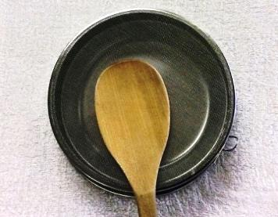
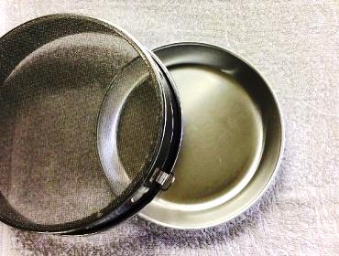
〈こし器の置き方〉
＜裏ごし器の上にのせる材料＞

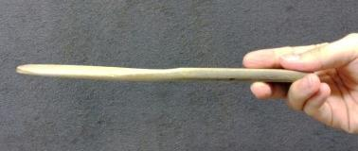
軟らかく茹で，網の面積の半分以下の量を網の中央にのせる。
＜木べらの持ち方＞

膨らみのある方を下にして持つ。
＜裏ごしの方法＞

・材料が熱いうちに裏ごしする。
※デンプンが多く含まれる材料は，冷めると粘りが出たり，固くなるため
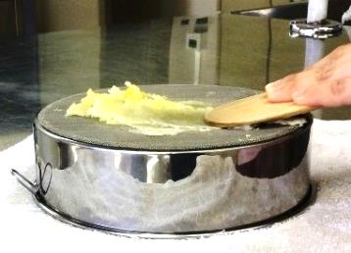
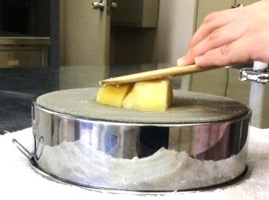
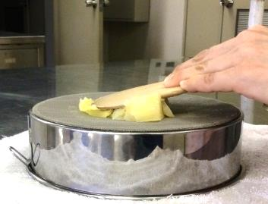
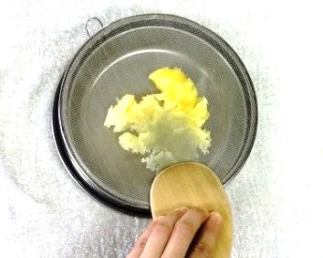
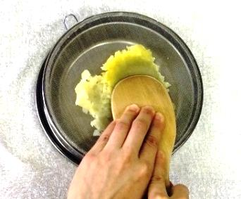
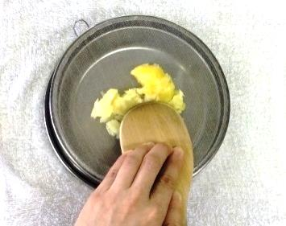
・木べらは寝かせて，真下に押しながら手前に引いてこす。

